Học sinh trường THCS Tứ Hiệp hưởng ứng phong trào “GIỜ ĐỌC SÁCH” năm học 2024-2025
Hưởng ứng cuộc phát động "Giờ đọc sách" của Phòng GD&ĐT Huyện Thanh Trì đến toàn thể HS các trường THCS trên địa bàn huyện vào 7h30p tối thứ 6 ngày 4/10, học sinh trường THCS Tứ Hiệp đã tích cực tham gia hoạt động vô cùng ý nghĩa này. Hơn 1700 học sinh nhà trường được phát phiếu đọc sách có nhan đề “Đến một lúc…”. Các em được thầy cô, gia đình tạo điều kiện về thời gian, tâm lí thoải mái khi tham gia đọc sách và viết ra những dòng cảm nhận hết sức chân thành, giàu cảm xúc.
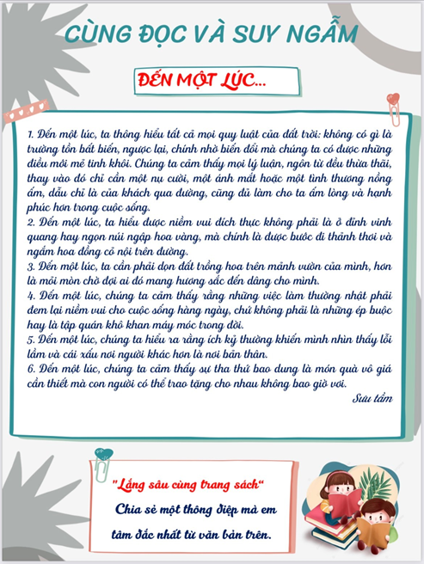 | 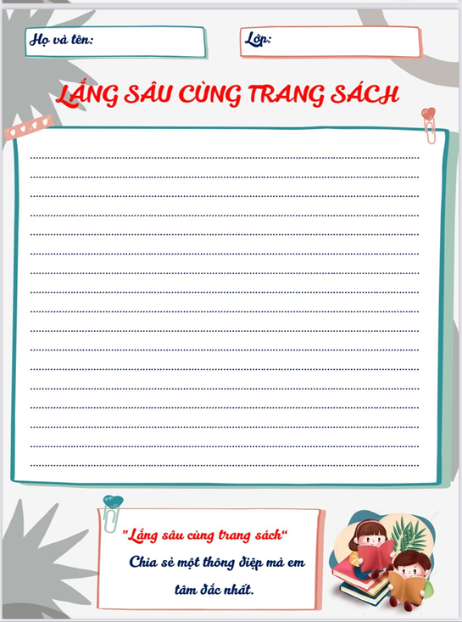
Ảnh: Phiếu đọc sách “Đến một lúc…”
Trong phòng học, phòng đọc yên tĩnh tại gia đình, các em đã chăm chú, miệt mài đọc và suy ngẫm với trang sách và viết ra những cảm nghĩ của mình…
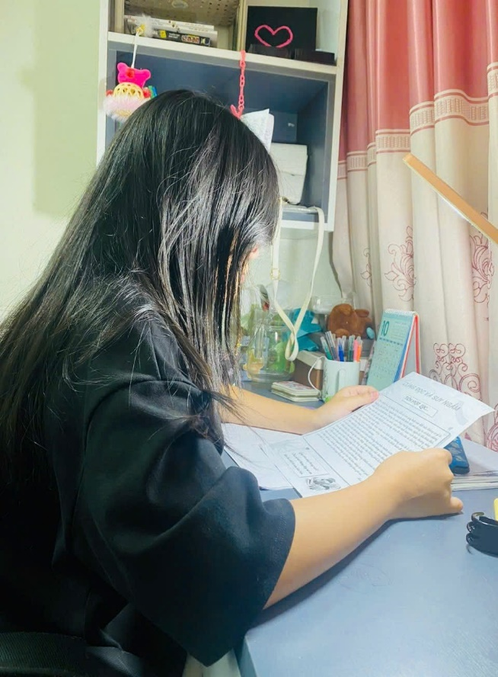 | 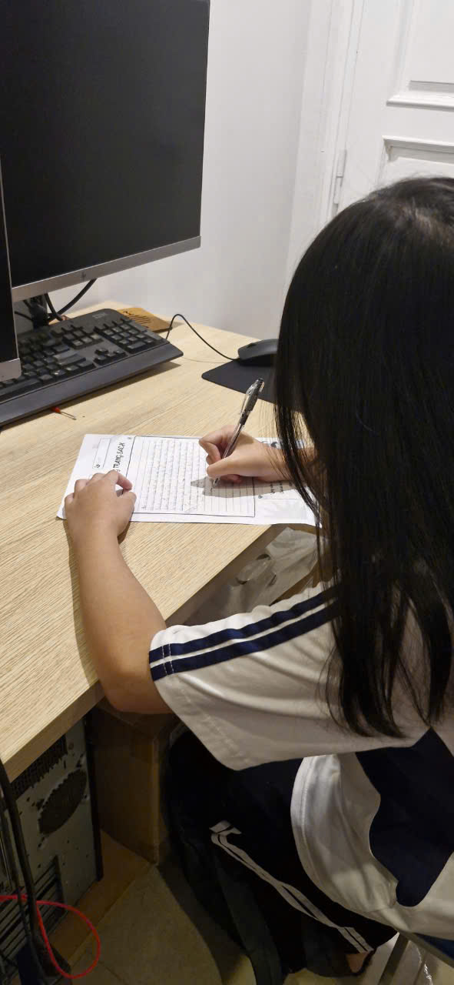

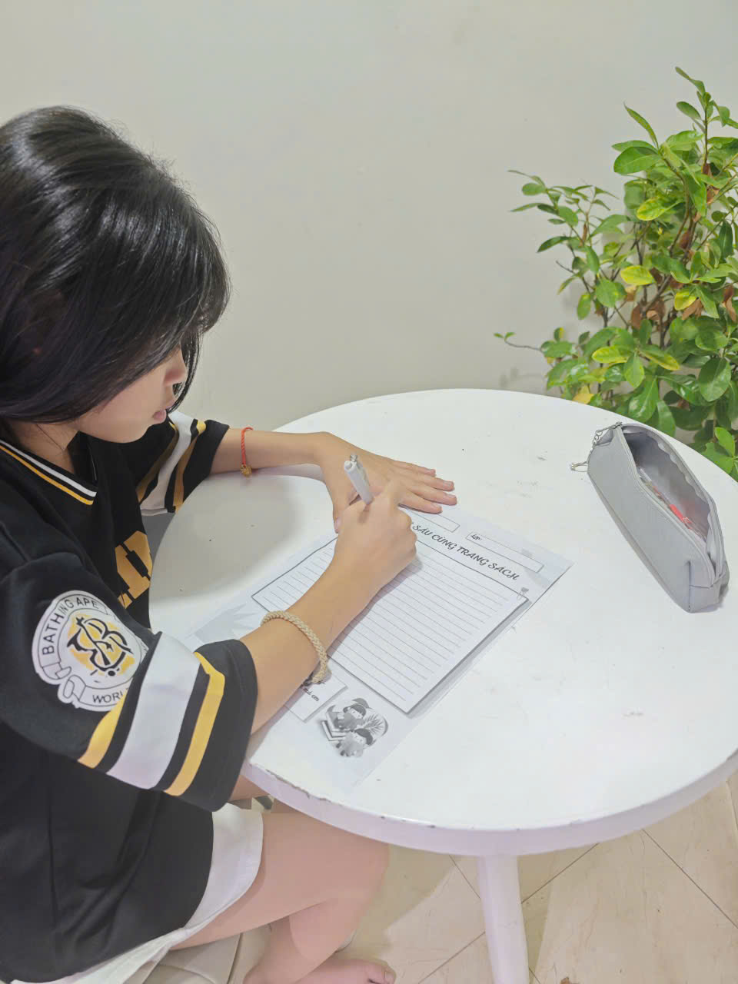
Ảnh: Học sinh đọc, viết suy ngẫm của mình
Hãy cùng đọc những dòng cảm nhận của các bạn học sinh trường THCS Tứ Hiệp chúng mình nhé!
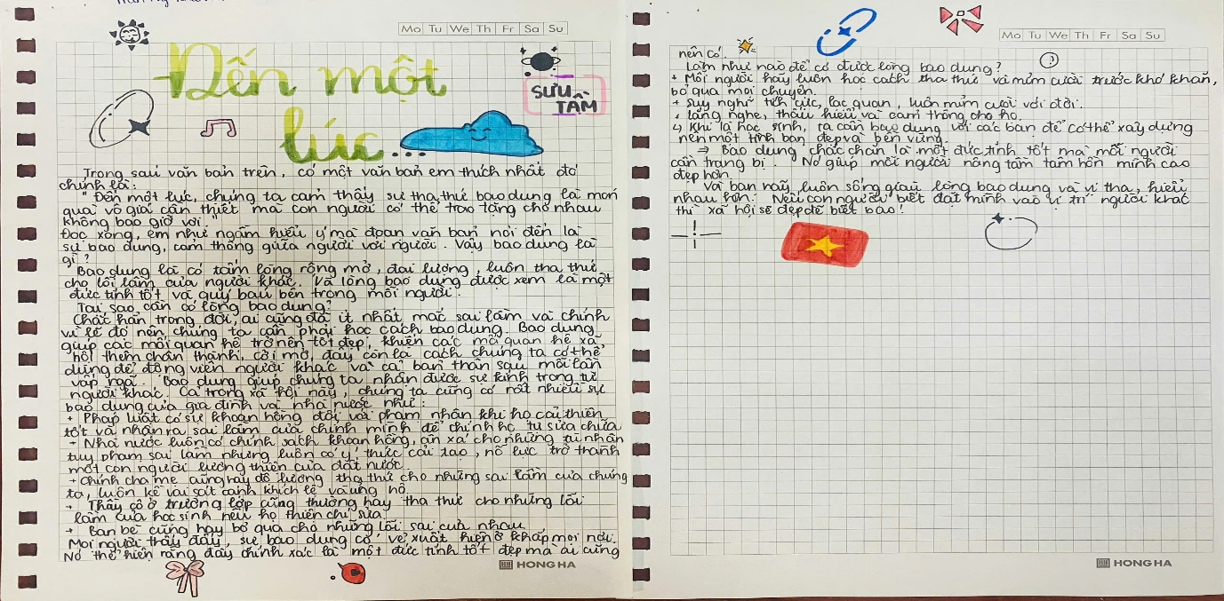
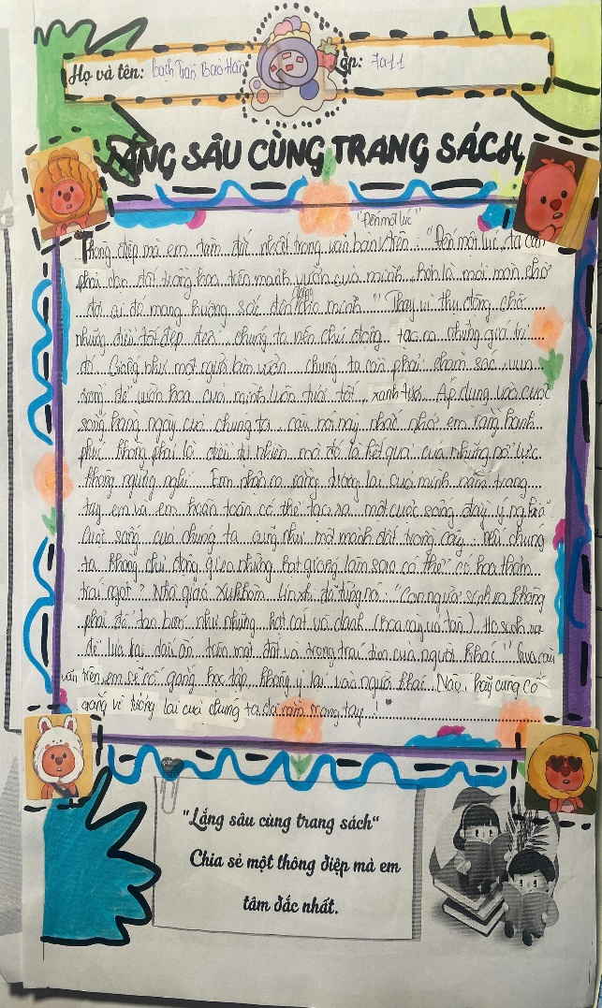 |  | 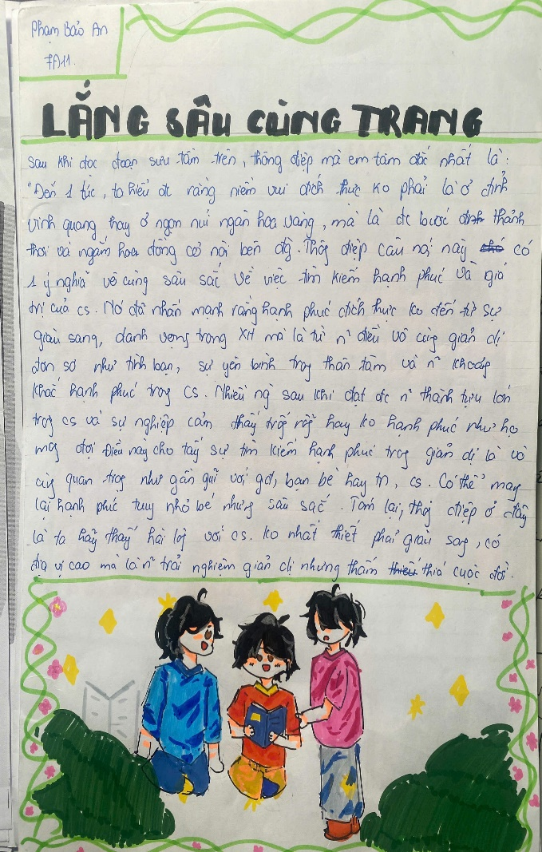

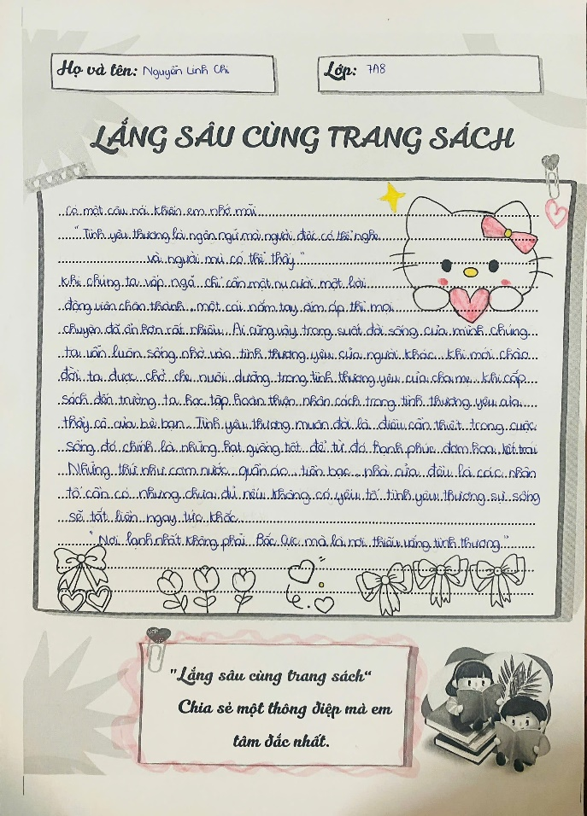 |  | 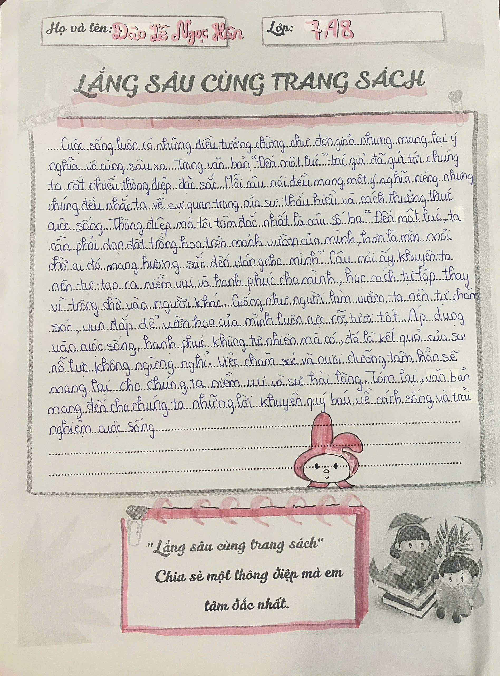
Ảnh : Bài cảm nhận của học sinh THCS Tứ Hiệp
Hi vọng rằng các bạn sẽ có những trải nghiệm thú vị cùng trang sách mỗi ngày để từ đó có thêm tri thức, rèn luyện tư duy và mài sắc cảm xúc! Xin chào và hẹn gặp lại các bạn ở Giờ đọc sách tuần sau!
Tác giả: Admin

